Meno : Filip Holčík

Trieda : 2.C

**Meranie č. 6**

**Usmerňovače, RC filter a stabilizátor**

Úlohy :

1. Nasimulujte činnosť jednocestného a dvojcestného usmerňovača
2. Zostrojte RC filter, zobrazte priebehy a vypočítajte koeficient zvlnenia a činiteľ filtrácie
3. Zostrojte schému parametrického a spätnoväzbového stabilizátora, meňte hodnoty záťaže a zistite, či dobre stabilizuje



1.

Jednocestný

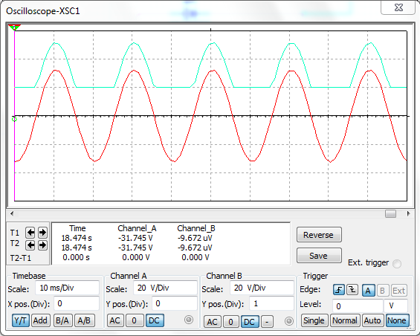

Dvojcestný

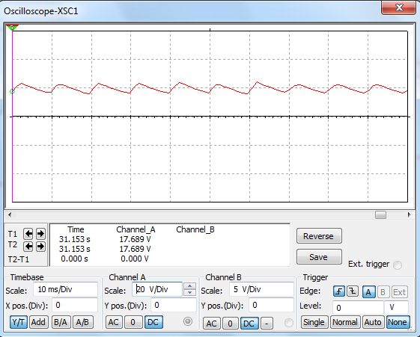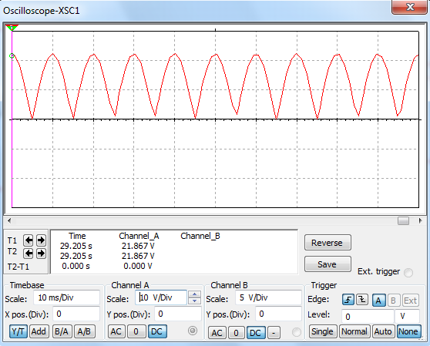

2.

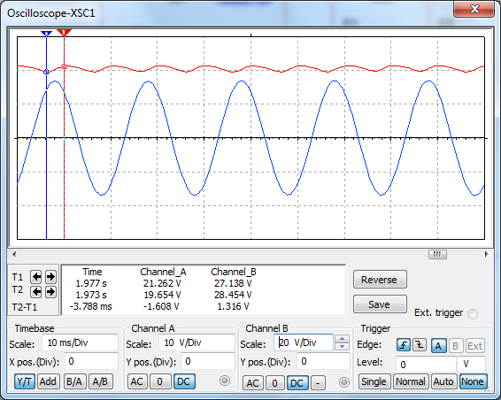

3.

Parametrický

$R_{z}$ = 500Ω $R_{z}$ = 50Ω

U=0,015mV U=12,249V

Spätnoväzbový

$R_{z}$ = 500Ω $R_{z}$ = 50 Ω

U=0,454mV U=8,769V

**Záver:** Jednosmerný usmerňovač premení striedavé napätie z transformátora na jednosmerné pulzujúce. Ak je na výstupe sekundárnej cievky transformátora kladné napätie, dióda polvlnu prepustí. Ak je na výstupe záporné, dióda sa uzavrie. Pri Graetzovom mostíku pracujú diódy spolu, a to dve pre každú polvlnu. Filter slúži na zmenšenie striedavej zložky usmerneného napätia. Úlohou stabilizátorov je stabilizovať napätie na výstupe napájacieho zdroja. Spätnoväzbové stabilizátory využívajú viacero členov, regulačný prvok, zosilovač spätnej väzby, merací a porovnávací člen, zdroj referenčného napätia.